**Операционные системы**

Лабораторная работа 3a



1. 3 файла формата .jpg

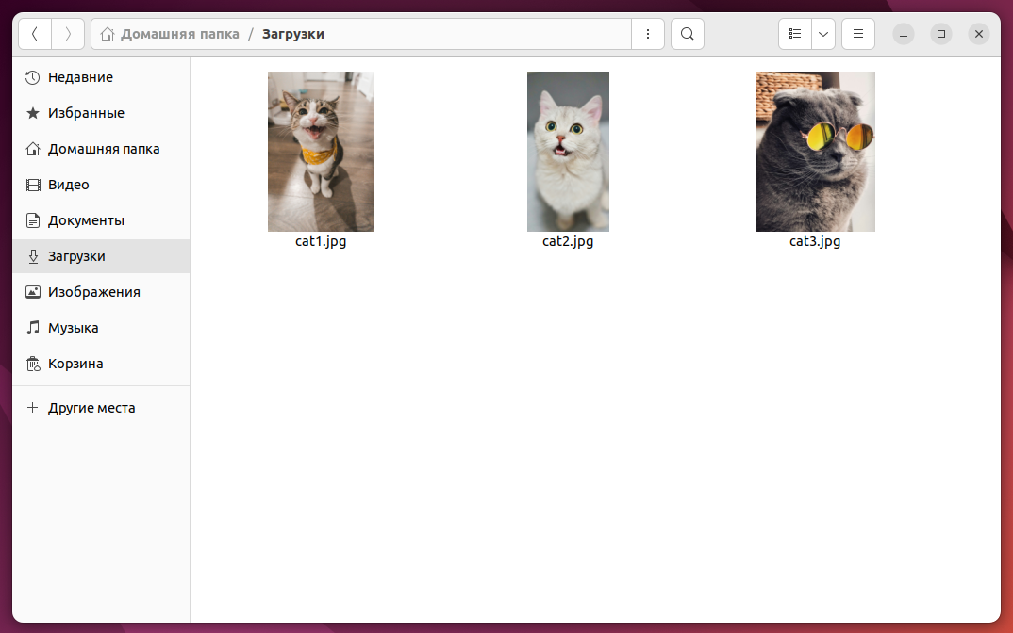

1. Установка пакета ImageMagick



1. Преобразование всех файлов формата .jpg в формат JPEG2000 при помощи программы convert:

for file in *.jpg; do convert “$file” “${file%.jpg}.jp2”;done



1. Результат

